Nome: Eduardo Zirbell

Relatório dos Testes de Perfomance – GitHub

O site escolhido para utilizar nos testes de perfomance a seguir foi a plataforma de controle de versionamento em nuvem, GitHub. Abaixo vou demonstrar os resultados obtidos pelas ferramentas Lighthouse e GTMetrix.
Lighthouse:
Nesta ferramenta podemos ver que o site teve uma perfomance mediana, com uma nota de 88 segundo a ferramenta. Nela podemos ver as sugestões de melhorias recomendadas pela ferramenta, os insights, também quais foram os diagnósticos que a ferramenta detectou, o causador da nota mediana e por fim vemos uma lista das verificações em que a ferramenta passou para gerar essa nota.
A maioria dos pontos encontrados foram problemas de duplicidade de JavaScript ou não usado no site e JavaScript e CSS não minificados, que é um código normal, porém com remoção de caracteres, comentários ou espaços desnecessários para melhorar a perfomance do sistema. Outro ponto importante de atenção é o tempo de processamento que acabou ficando em torno de 2,2 segundos, por conta provavelmente da lentidão no processo de compilação dos arquivos JavaScript mencionados anteriormente.
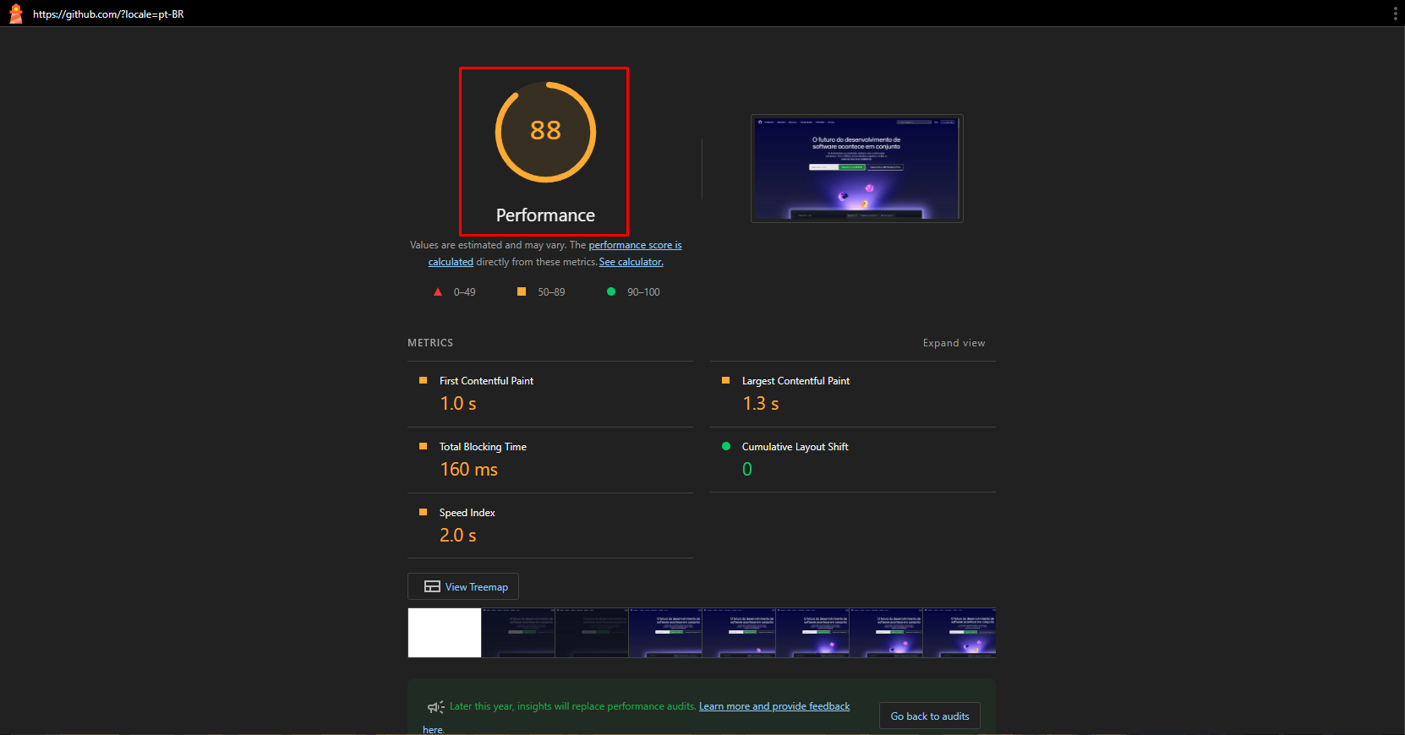
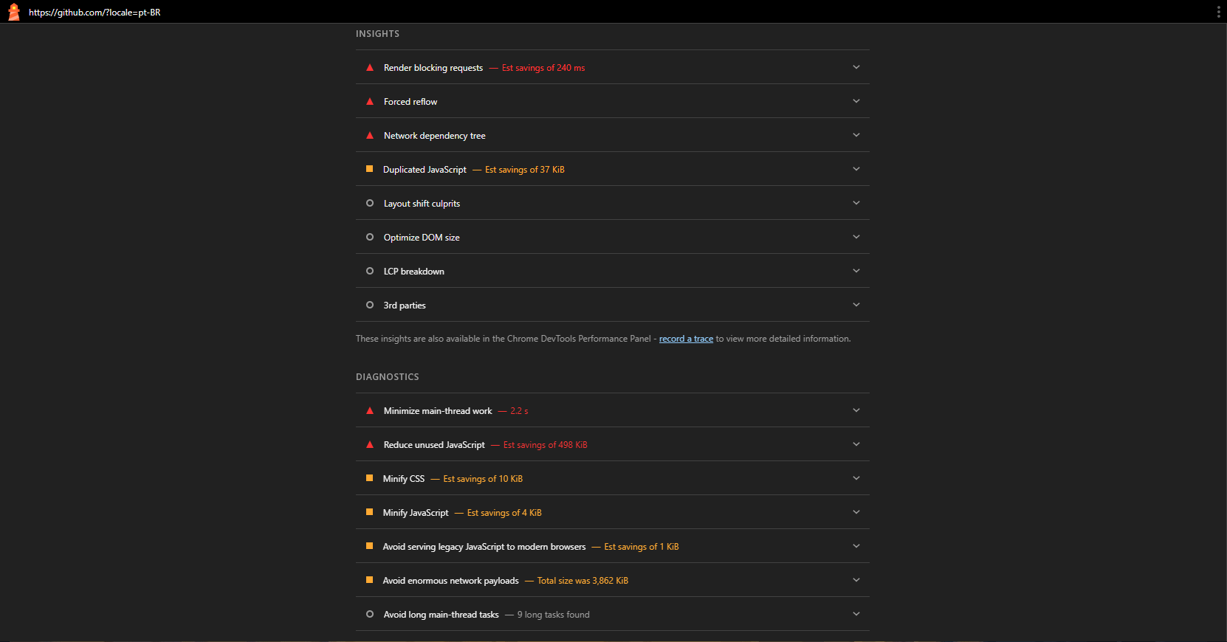
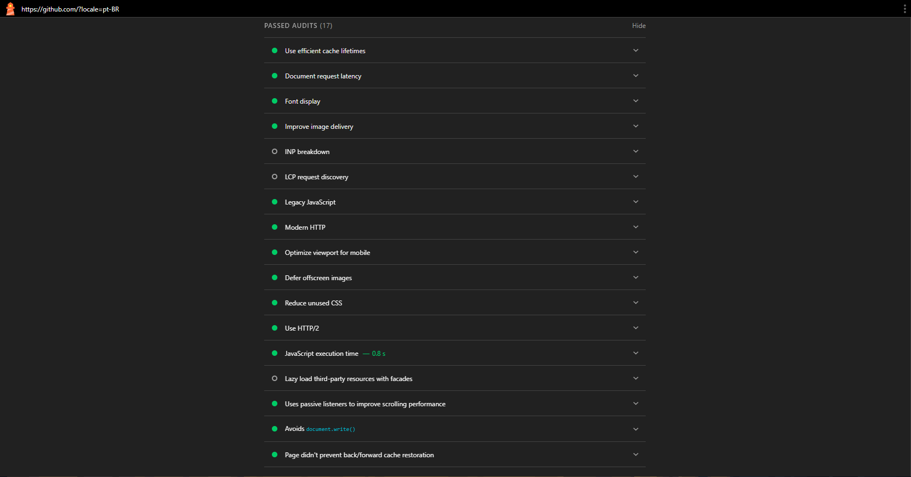
GTMetrix:
Nesta ferramenta podemos ver que o site obteve um resultado ainda pior, de 65% segundo os cálculos dele, uma nota C. Podemos ver que o tempo em que a página é bloqueada por carregamento de scripts é de 4,2 segundos, muito acima do tempo recomendado que é de 150ms, também podemos ver um problema no tempo de carregamento para que a página possa ser completamente acessada que é de 8 segundos também muito acima do tempo recomendado que é de 2,5 segundos. Outro ponto não tão importante é a velocidade que o conteúdo é populado na tela, que é apenas um pouco acima do recomendado sendo 1,9 segundos.
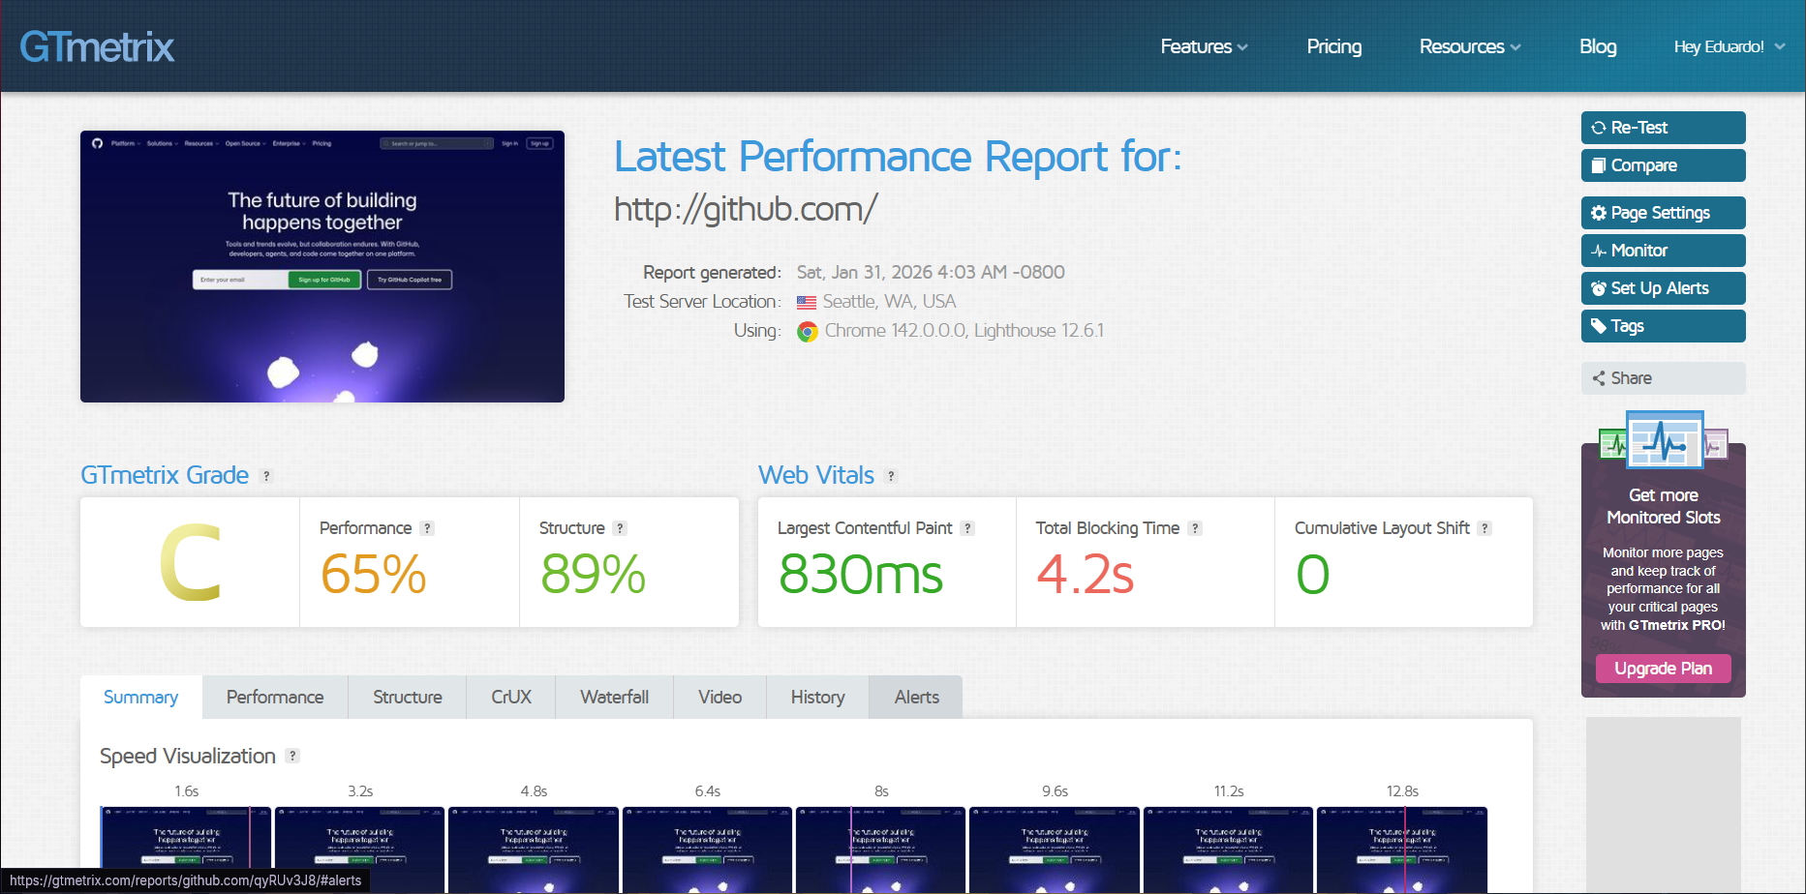
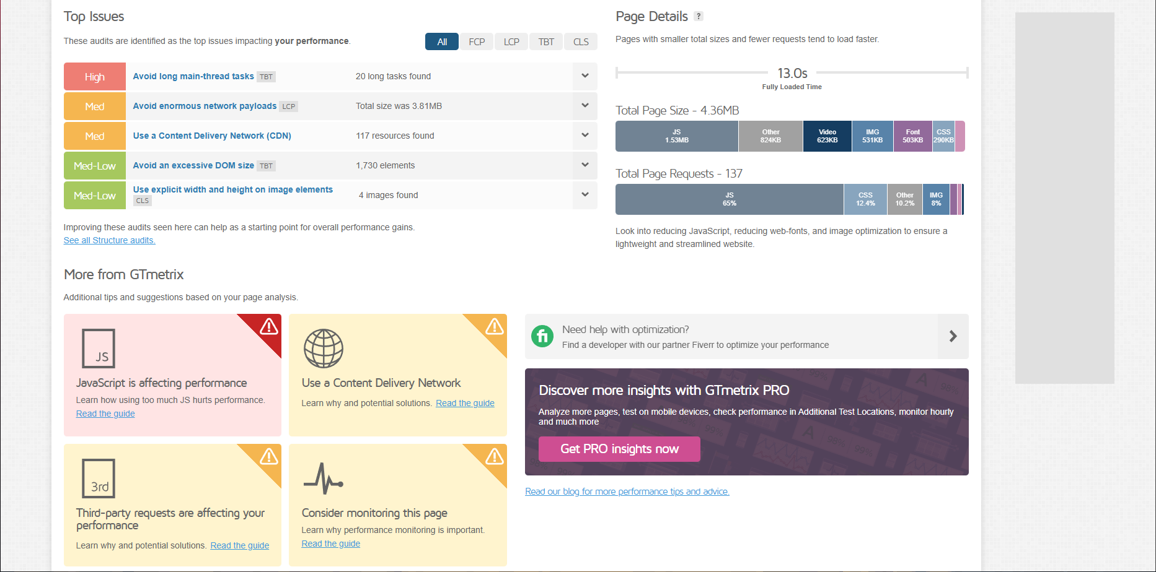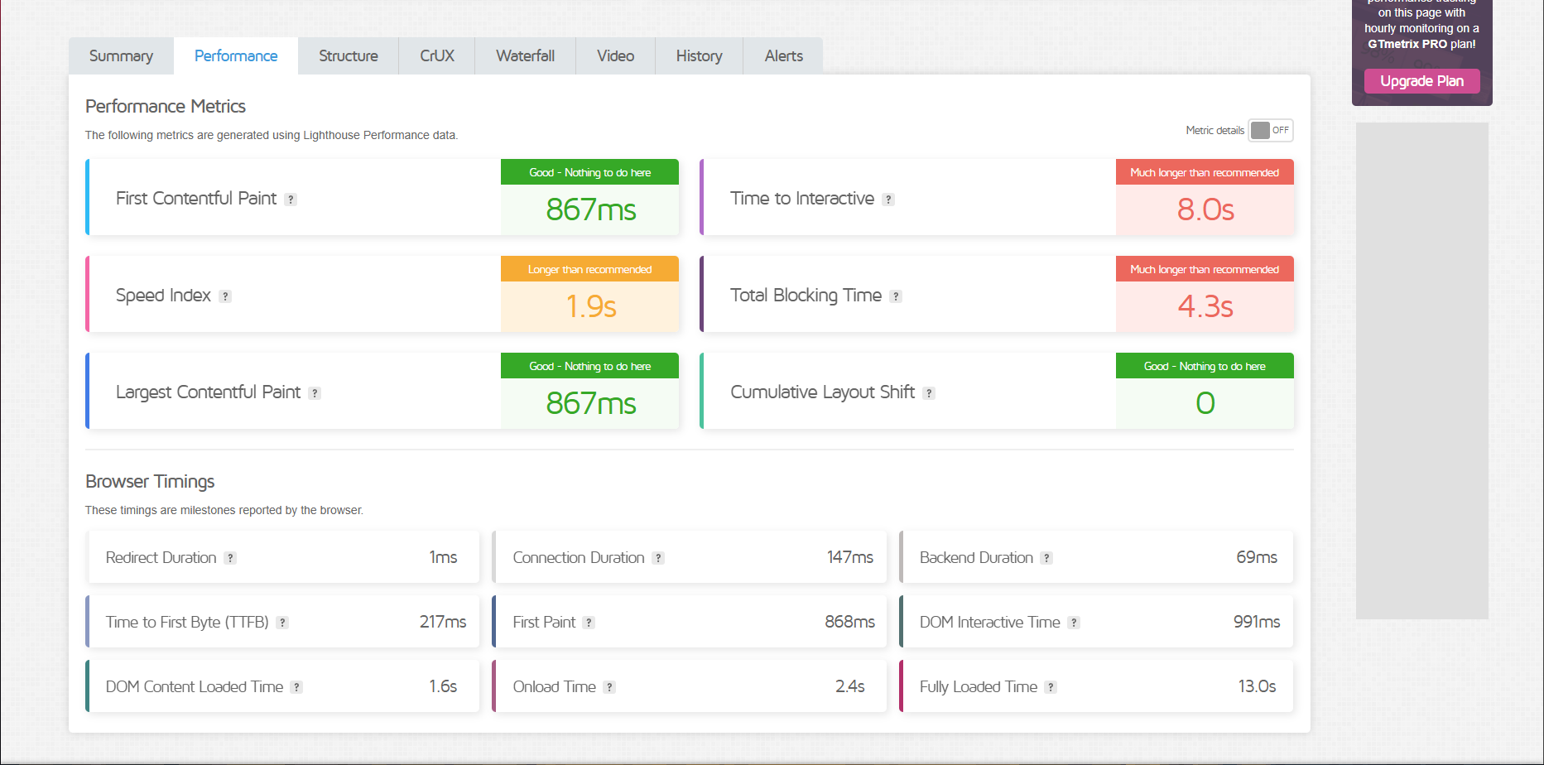
Conclusão:
Ambas as ferramentas mantiveram resultados relativamente semelhantes, a pontuação das duas é contabilizada de forma diferente, e no Lighthouse eu apenas selecionei o teste de Perfomance, enquanto no GTMetrix não existe essa opção, ele roda um teste completo considerando também o layout da página.
Em relação à qualidade das ferramentas acredito que cada uma tem suas vantagens e desvantagens, pensando em praticidade acredito que o Lighthouse saia em vantagem pois pode ser feito por uma extensão do navegador, agilizando muito os testes. Pensando em um relatório de maior cobertura de pontos e mais simplificado para pessoas fora da área, acredito que o melhor seja o GTMetrix que possui um relatório completo e detalhado e ainda possui versões pagas que podem melhorá-lo.
Todos os resultados dos testes rodados estão em anexo.

